Вариант 2. Итоговая контрольная работа по истории России. 7 класс.
https://videouroki.net/tests/variant-2-itoghovaia-kontrol-naia-rabota-po-istorii-rossii-7-klass.html


Стрельцова Дина Савватьевна
30.04.2021. Тест. История России, 7 класс
Внимание! Все тесты в этом разделе разработаны пользователями сайта для собственного использования. Администрация сайта не проверяет возможные ошибки, которые могут встретиться в тестах.
Итоговая контрольная работа для проверки уровня усвоения материала обучающимися по истории России за курс 7 класса. Будьте внимательны! У Вас есть 35 минут на прохождение теста. Система оценивания - 5 балльная. Разбалловка теста: 1-3 балла, в зависимости от сложности вопроса. Порядок заданий и вариантов ответов в тесте случайный.
Система оценки: 5** балльная

Список вопросов теста

Вопрос 1
Какое из перечисленных событий относится к периоду правления Федора Ивановича?

Варианты ответов
- арест бояр Романовых
- введение патриаршества на Руси
- введение заповедных лет
- начало создания стрелецкого войска

Вопрос 2
Установите соответствие между событиями и годами: к каждой позиции первого столбца подберите соответствующую позицию из второго столбца. Запишите цифры, соответствующие выбранным ответам.
СОБЫТИЯ | ГОДЫ
A) Медный бунт | 1) 1547 г.
Б) начало правления династии Романовых | 2) 1550г.
B) принятие Судебника Ивана IV | 3) 1558
Г) начало ливонской войны | 4) 1613 г.
 | 5) 1662 г

Варианты ответов
- 2351
- 1423
- 5423
- 4152

Вопрос 3
Прочтите отрывок из труда историка и укажите правителя, о котором идёт речь.
«Царь Фёдор умер. С его кончиной пресеклась династия Ивана Калиты, правившая Московским государством на протяжении трёхсот лет. Влияние правителя пошатнулось. Знать мирилась с его властью, пока он вершил дел именем законного царя. Однако в глазах великих бояр он оставался не более чем худородным временщиком. Претензии правителя на обладание короной вызвали негодование потомков великих и удельных князей. "Временщик" не состоял в кровном родстве с царём и потому не имел никаких формальных прав на трон».

Варианты ответов
- Фёдор Мстиславский
- Василий Шуйский
- Борис Годунов
- Михаил Романов

Вопрос 4
Установите соответствие между событиями (процессами) и их участниками: к каждой позиции первого столбца подберите соответствующую позицию из второго столбца. Запишите цифры, соответствующие выбранным ответам.
СОБЫТИЯ (ПРОЦЕССЫ) | УЧАСТНИКИ
А) Смоленская война | 1) Иван Васильевич Грозный
Б) крестоцеловальная запись | 2) Сигизмунд III
В) восстание Степана Разина | 3) Василий Ус
Г) опричнина | 4) Василий Шуйский
 | 5) Алексей Михайлович Тишайший
 | 6) король Владислав IV

Варианты ответов
- 1254
- 5413
- 3162
- 6431

Вопрос 5
Что из перечисленного стало одним из последствий Ливонской войны?

Варианты ответов
- присоединение к России Прибалтики
- хозяйственное разорение русской земли
- начало Смуты
- присоединение к России Левобережной Украины

Вопрос 6
Ниже приведён перечень терминов. Все они, за исключением двух, относятся к событиям (явлениям, процессам), происходившим в России в XVI в. Укажите порядковые номера терминов, выпадающего из данного ряда.

Варианты ответов
- губные старосты
- полки нового строя
- стрельцы
- дворяне
- Уложение о службе
- церковный раскол

Вопрос 7
Укажите, какое из перечисленных событий относится к XVII в.

Варианты ответов
- открытие Славяно-греко-латинской академии в Москве
- составление Степенной книги
- издание первой печатной книги в России
- создание А. Рублёвым иконы «Троица»

Вопрос 8
Расположите исторические события в хронологической последовательности. Запишите получившуюся последовательность цифр
1) принятие Соборного уложения
2) включение Левобережной Украины в состав России
3) Столбовский мир со Швецией
4) Опричнина

Варианты ответов
- 4312
- 3214
- 1342
- 3412

Вопрос 9
Ознакомьтесь с приведённым перечнем и изображениями памятников культуры и выполните задание. Какие из приведённых памятников культуры были созданы в XVII в.? Выберите два памятника культуры и запишите цифры, под которыми они указаны.
Перечень памятников культуры:
1) Летописное произведение «Казанская история»
2) История о великом князе Московском
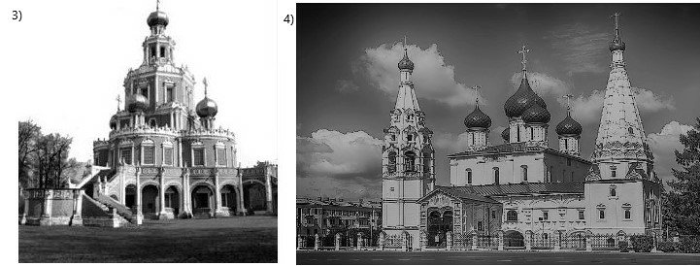

Варианты ответов
- 1
- 2
- 3
- 4

Вопрос 10
Ознакомьтесь с приведённым перечнем и изображениями памятников культуры и выполните задание. Создателем какого из приведённых памятников культуры был Андрей Курбский? Укажите порядковый номер этого памятника культуры.
Перечень памятников культуры:
1) Летописное произведение «Казанская история»
2) История о великом князе Московском

Варианты ответов
- 1
- 2
- 3
- 4

Вопрос 11
Рассмотрите карту и выполните задание. Укажите название исторического периода, когда произошли события, изображенные на схеме.
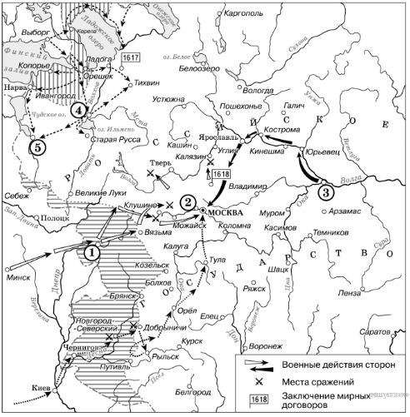

Вопрос 12
Рассмотрите карту и выполните задание. Укажите название города, обозначенного на карте цифрой «1».

Вопрос 13
. Рассмотрите карту и выполните задание. Прочитайте отрывок из воспоминаний современника и укажите цифру, обозначающую на схеме город, название которого пропущено в данном отрывке два раза.
«Того же года 24 июня, в праздник св. Иоанна, царь (Лжедмитрий II) подступил к столичному городу Москве. Там не было никакого войска кроме стражи. Когда царь (Лжедмитрий II), не находя удобного места для лагеря, ходил кругом Москвы и, направляясь назад к __________, дошел до Товиенска [с. Тайнинского], то на него напало было в тесном месте войско Шуйского, но при Божией помощи было разбито. Царское (Лжедмитрия II) войско расположилось у _________, подле монастыря св. Николая на месте, заросшем явором»

Вопрос 14
Как звали посадского человека, который в конце XVI в. проложил сухопутный путь от Соликамска через Уральские горы и способствовал соединению европейской части России с Азией?

Варианты ответов
- Афанасий Никитин
- Николай Пржевальский
- Артамон Матвеев
- Артемий Бабинов

Вопрос 15
Отметьте три верных утверждения.

Варианты ответов
- Иван Грозный первым получил титул «Государь всея Руси».
- По итогам Ливонской войны Россия потеряла крепости Ям, Копорье, Нарву, Иван-город.
- XVII век в России называют эпохой дворцовых переворотов.
- В период Смуты произошло восстание Хлопка.
- Борис Годунов был прямым законным наследником Ивана IV.
- Заповедные лета- это годы, в которые крестьянам запрещалось уходить от землевладельца.

